Министерство образования и науки Республики Казахстан
Акмолинская область
Буландынский район
КГУ «Макинская средняя школа №3»

Открытый урок по математике в 4 «Г» классе (специальный класс с задержкой психического развития)

На тему: «Закрепление. Письменные приемы умножения и деления многозначных чисел на трехзначное число. Решение задач на движение»

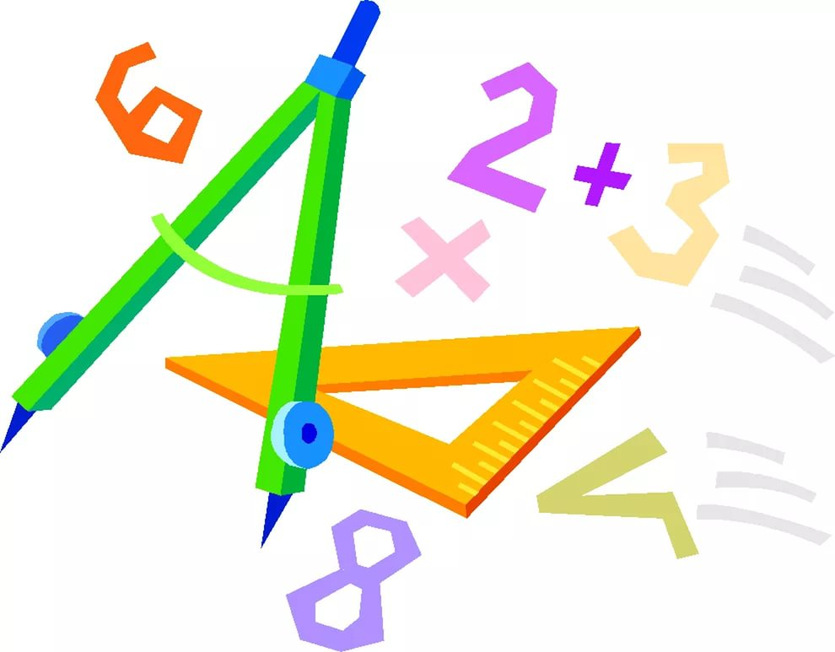

Разработала и провела:
учитель начальных классов
Мельник Н.В.

г.Макинск,
6 марта
2016-2017 учебный год

Предмет: Математика (открытый урок)
Дата: 06.03.2017
Тема: Закрепление письменные приемы умножения и деления многозначных чисел на трехзначное число. Решение задач на движение
Цель: 1. закрепить решения задач на движения путем арифметическим путем; закрепить у учащихся умения письменных приемов умножения и деления многозначных чисел на многозначное.
2. развивать логическое мышление, коммуникативную компетенцию, навыки сотрудничества, взаимопроверки и самопроверки.
3.Коррекционная: развитие памяти, мелкой моторики, мышления
4. содействовать патриотическому воспитанию.
План урока
1.Орг.момент – 1 мин
2.Психологический настрой –2 мин
3.Сообщение темы и целей урока - 2 мин
4.Речевая разминка-2 мин
5.Актуализация знаний – 9 мин
А) Устный счет – 2 мин
Б) Математическая разминка «Муха» - 2 мин
В) Математическая игра «Да-Нет» - 5 мин
6.Пальчиковая гимнастика – 2 мин
7.Минутка чистописания – 2 мин
8.Работа по теме урока умножение и деление многозначного числа на трехзначное – 10 мин
9.Музыкальная физминутка- 3 мин
10.Решение задач на движение – 8 мин
11.Домашнее задание-1 мин
12.Рефлексия.Итог урока- 3 мин
Ход урока
1.Орг.момент
Начинается урок.
Он пойдет ребятам впрок.
Улыбнитесь все гостям
И садитесь по местам.
- Ребята, я желаю вам успешной работы на уроке. Постарайтесь выполнять все вычисления точно, работать быстро и, самое главное, дружно!
2.Психологический настрой
-Звучит медленная и спокойная музыка
- Представьте, что у вас в груди вместо сердца кусочек ласкового солнышка. Яркий и тёплый свет его разливается по телу, ногам, рукам. Его столько, что оно уже не вмещается в нас. Детки. Давайте пошлём его всем людям Земли и подарим им здоровье.
- В безоблачную ясную ночь на небе видны многочисленные звёзды. Одни из них похожи на маленькую точку, другие – на большие огоньки. Они манят и притягивают наш взор. Так хочется сорвать с неба. Сегодня это будет возможно, потому что наш урок необыкновенный.
3.Сообщение темы и целей урока
-Сегодня мы с вами закрепим тему умножение и деление многозначных чисел на трехзначные, вспомним решение задач на движение.
-И нашим девизом сегодня будет: «Вместе, дружно мы возьмёмся и тогда всего добьёмся»
Звучит музыка: «Земля в иллюминаторе»
Внимание! Внимание! Сегодня у нас необычный урок. Поступило предложение из центра управления полётом. Набирается команда для полёта на Луну. Желающие могут отправиться в путешествие. Кто желает? Итак, команда у нас уже есть.
- Как вы уже догадались, мы сегодня полетим в космос. Мы будем космонавтами. Космонавт по – казахски ғарышкер. Мы с вами станем космонавтами.
- Когда отмечается? 1апреля 1961г в космос полетел космический корабль с человеком на борту. Им был Ю.А.Гагарин. Для нас казахстанцев, эта дата особенная. Космический корабль с первым человеком на борту стартовал с нашей казахстанской земли, с космодрома Байконур.( запуск )
- На столах у вас «Маршрутные листы- тетради» Всё, что увидим, будем записывать.
Опоздавшим места нет! Надо купить билеты.
4.Речевая разминка
-Но для начала мы с вами выполним небольшую речевую разминку, что бы настроиться на урок и приготовиться к полету.
Погулять язык собрался: (открыть рот)
Он умылся, (кончиком языка быстро провести по верхним зубам)
Причесался, (несколько раз провести языком между верхними и нижними зубами, высунуть вперед и обратно спрятать)
На прохожих оглянулся, (провести языкам по губам – “облизнуться”)
Вправо, влево повернулся, (повернуть язык в указанную сторону)
Вниз упал, наверх полез, (опустить язык вниз и поднять вверх)
Раз - и в ротике исчез. (спрятать язык во рту)
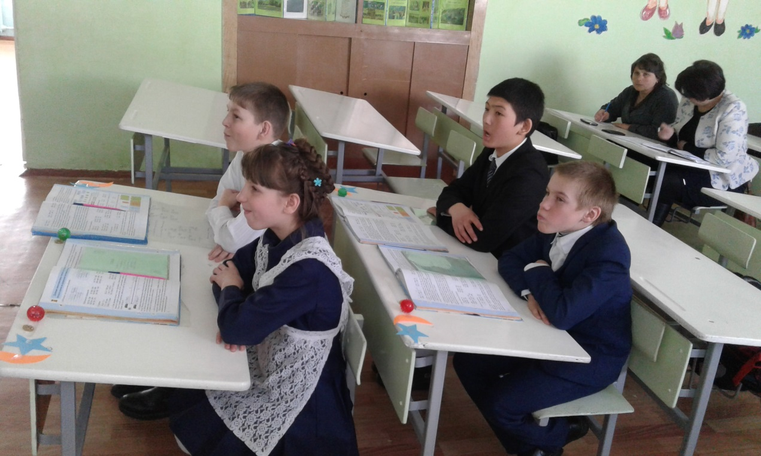5.Актуализация знаний
А) устный счет
-Счет сотнями, тысячами в прямом и обратном порядке
- Назвать соседей числа 252, 346, 1234
Б) Цель : Развитие ориентировки в пространстве, внимания.
На другом конце планеты живет добрый инопланетянин. Он предлагает вам поиграть с ним в игру «Звезда».
У каждого ребенка лист бумаги с нарисованной сеткой
И «Звезда» -розовая бумажная звезда
Прилетела звезда и села в самую середину листа. Поставь свою точку в середину.
Поползла звезда на один квадрат вверх. Где она оказалась?
Потом она переползла вправо на один квадрат. Где теперь она оказалась?
Затем она поползла на один квадрат вниз. Где она теперь?
Затем переползла на один квадрат влево. Где теперь она оказалась?
В середине – ответы детей .
Все проверяют, кто правильно сумел найти, где оказалась муха после всех её перемещений.
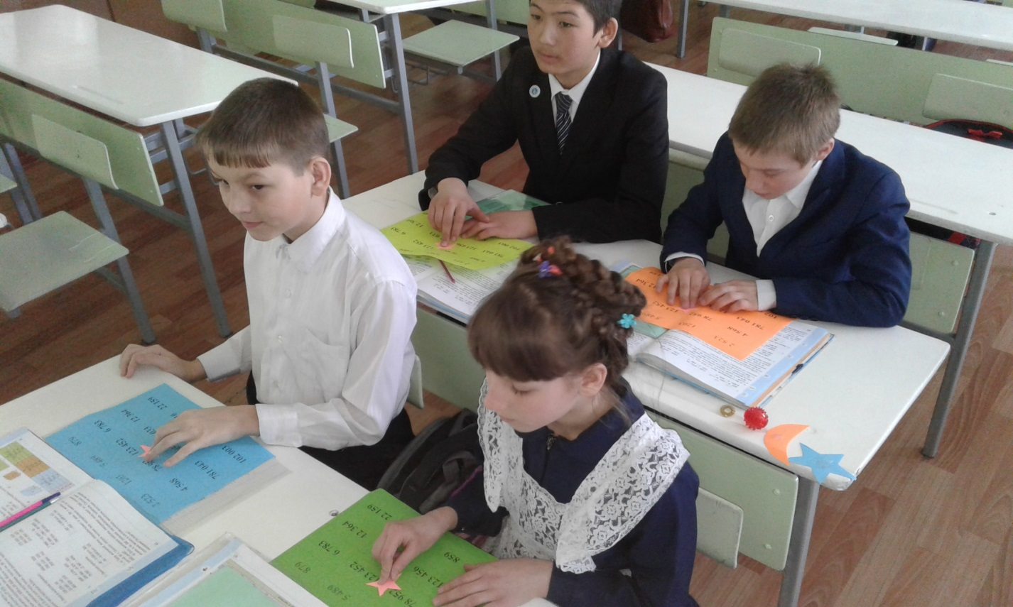В) Математическая игра «Да-Нет»
1.70*5=350 да
2.120:3=40 да
3.66 меньше 22 в 3 раза да
4.Лыжник прошёл 60 км за 5 часов со скоростью 15 км/ч. Нет
5.0:1=1 нет
6.Пальчиковая гимнастика «Космос»
Раз, два, три, четыре, пять –(нажимаем шариком на каждый палец)
В космос полетел отряд.(катаем шарик круговыми движениями на ладошке)
Командир глядит в бинокль,Что он видит впереди?
(упражнение «бинокль»)
Солнце, планеты, спутники, кометы(нажимаем шариком на каждый палец)
И большую жёлтую луну.(катаем шарик круговыми движениями на ладошке)
«Чтобы в космос нам слетать, нужно правильно решать»
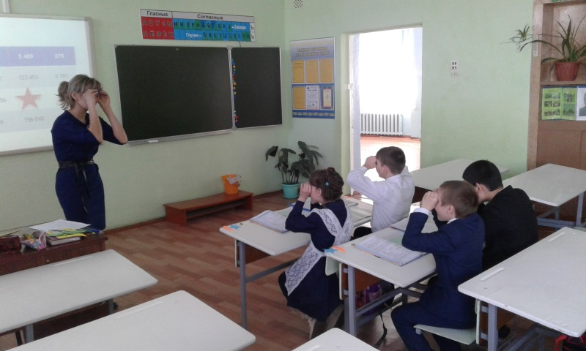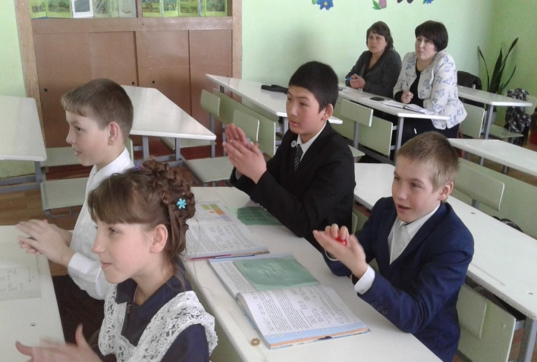7.Минутка чистописания
-Открываем свои бортовые журналы и записываем сегодняшнее число 6 марта Классная работа.
Я тетрадочку открою
И с наклоном положу,
Я от вас, друзья, не скрою,
Ручку я вот так держу.
Сяду прямо, не нагнусь,
За работу я возьмусь
.-Скажите какое сегодня число? Какое оно? (6)
-День недели? Понедельник какой по счету? (1)
-Какой месяц? По счету? (3)
-Какой у нас год? Сколько единиц в этом числе (7)
-Вот сегодня и мы с вами пропишем число 6137
-Какое оно? Дайте полную характеристику этому числу
8. Решение примеров умножение и деление многозначных чисел на трехзначное
- Мимо нас пролетают кометы – примеры. Чтобы с ними не столкнуться мы должны их решить с объяснением.
126 х 248 = 31248
75646 : 218 = 347
234 х 169 = 39546
918*252=231336
19152: 63=304
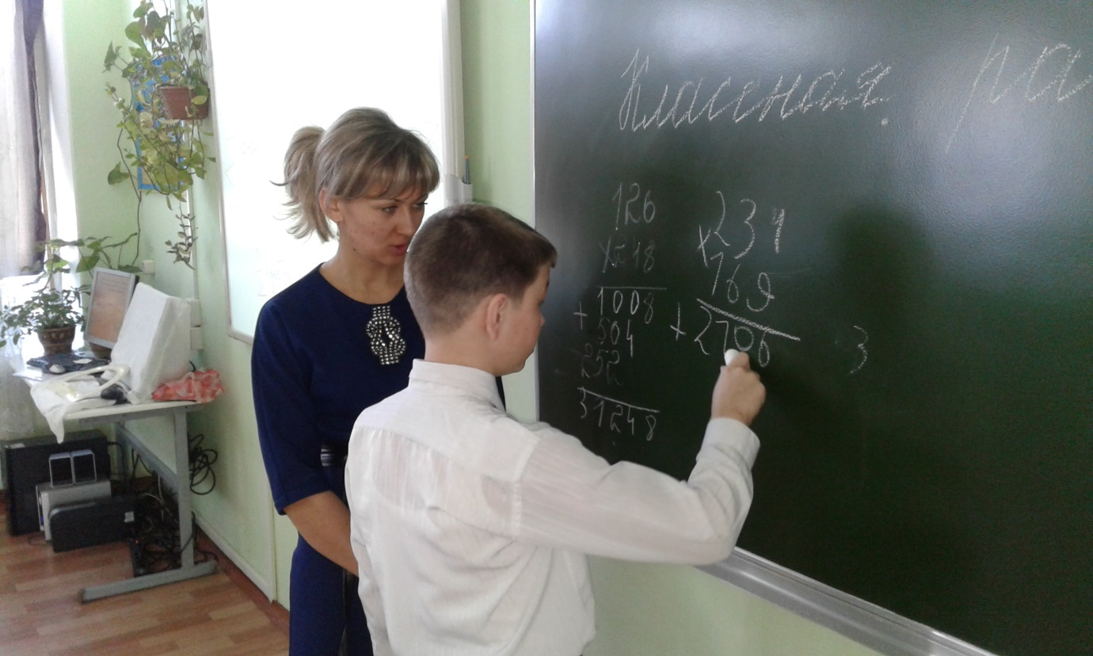Метод подбора
- Какие правила должны всегда помнить? Давайте обобщим.
(При умножении на трёхзначное число столбиком значение первого неполного произведения записываем под единицами справа налево.
Значение второго неполного произведения записываем, начиная с десятков справа налево.
Значение третьего неполного произведения записываем, начиная с сотен справа налево.
Значения неполных произведений складываем.)
9.Физминутка музыкальная
10.Решение задачи на движение
С двух аэродромов одновременно вылетели навстречу друг другу два самолёта и встретились через 3 ч. Скорость 1-го самолёта 600 км/ч, а 2-го самолёта – 900 км/ч. Найдите расстояние между аэродромами.
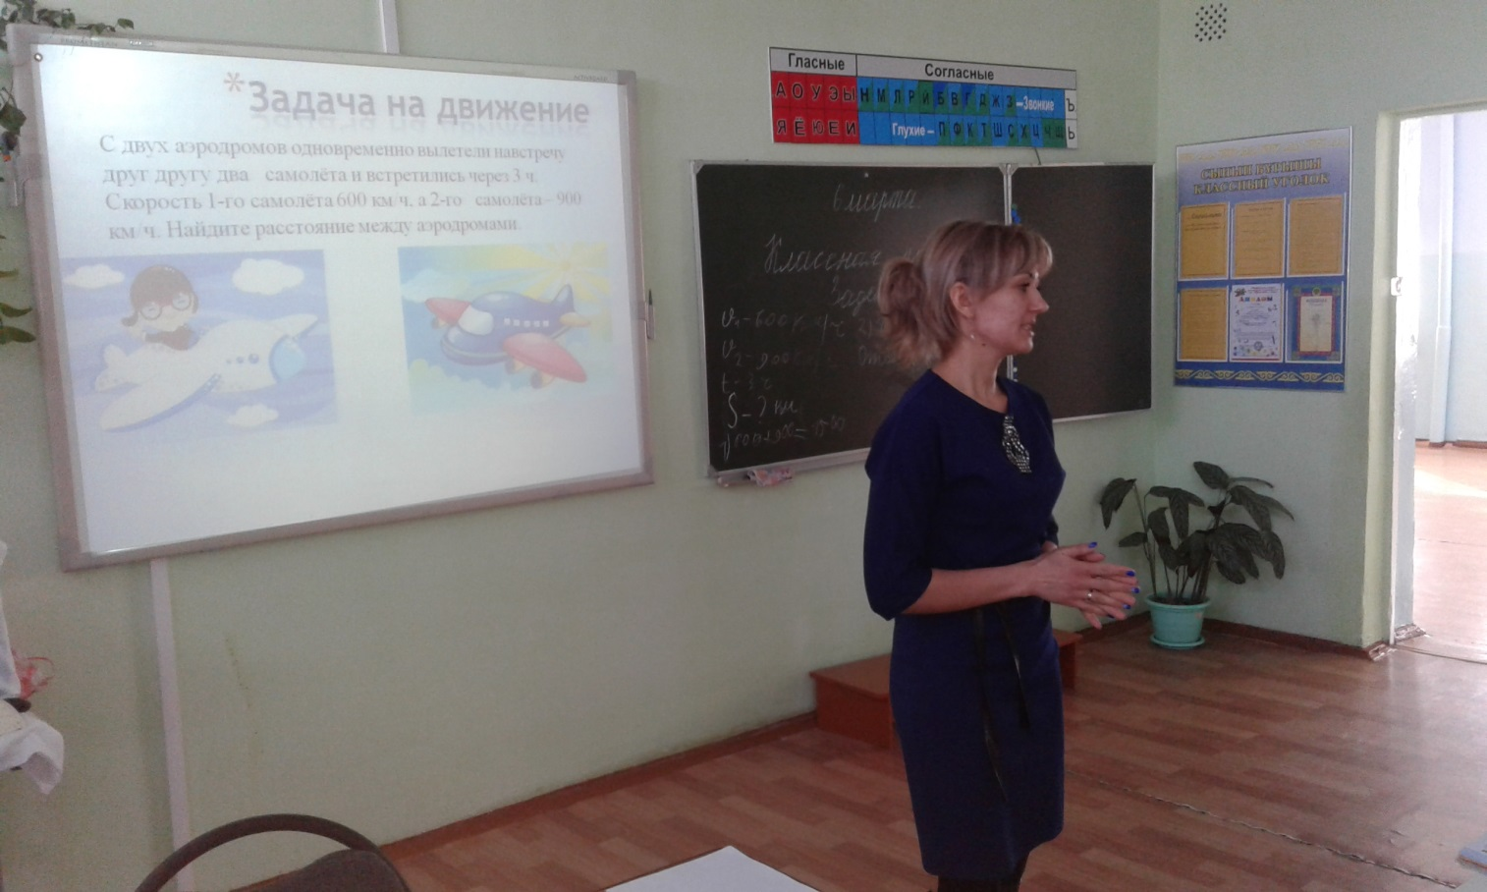Разбор задачи.
- О чём говориться в задаче? Что известно? Что нужно узнать?
Решение выбрасывают на доску.
1.600км/ч х 3ч =1800км
2. 900км/ч х 3ч = 2700км
3. 1800км + 2700км 4500км
- Как найти расстояние? Как найти скорость? Как найти время?
Наша ракета должна приземлиться на лунное пространство , для этого выразим в часы минуты
Работа в группе.

1сут = 24 часа,
180мин = 3 час,
120 мин = 2 час,
70 мин = 1ч 10мин.
Сколько в одном часе минут?. ( Дети делают вывод)
11.Домашнее задание с.61 №2
12.Рефлексия: - С возвращением на Землю! Как работали?
Понравилось ли вам путешествие?
- Над чем было легко работать, а над чем можно ещё потренироваться?
- Что бы ещё хотелось порешать.
- А сейчас оцените себя сами.
На ваших столах лежат картинки звезда и луна. Напротив звезды – оценка 5. Напротив луны –оценка 4. И напишите свое имя и пожелание.

